**UMOWA**

**W ZAKRESIE ŚWIADCZENIA USŁUGI ODŚNIEŻANIA DACHÓW NA TERENIE ZAKŁADU/INSTALACJI   
W GOTARTOWIE GM.KLUCZBORK**

zawarta w dniu …………… r. w Bełchatowie , pomiędzy :

…………………….. ……………………………… zwaną dalej „**Wykonawcą**”

a

”EKO-REGION” Sp. z o.o. z siedzibą : 97-400 Bełchatów, ul. Bawełniana 18, wpisana przez Sąd Rejonowy dla Łodzi Śródmieścia w Łodzi , XX Wydział Krajowego Rejestru Sądowego pod KRS 0000005790, NIP 769-19-17-979, REGON 590765381, wysokość kapitału zakładowego 80 611 600,00 zł.

Reprezentowaną przez

1. **Romana Gąsowska - Prezes Zarządu**
2. **Michał Kosędka - Wiceprezes Zarządu**

zwaną dalej „**Zamawiającym**”

łącznie dalej zwane **„Stronami”** a osobno **„Stroną”.**

**§ 1**

**PRZEDMIOT UMOWY, ZOBOWIĄZANIA WYKONAWCY**

1. Przedmiotem niniejszej umowy jest zapewnienie przez Wykonawcę utrzymania w stanie wolnym od śniegu powierzchni dachowej obiektów utrzymywanych przez Zamawiającego   
   w **Zakładzie/Instalacji w Gotartowie, gm. Kluczbork** o łącznej powierzchni całkowitej 5912,78 m2 tj.: wiata magazynowa B2 (655,38 m2), wiata garażowa B3 (209,80 m2), hala sortowni   
   (4124 m2), zadaszenie W1 (224 m2 ), zadaszenie W2 (164 m2), wiata Z18a (535,60 m2 ) w okresie zimowym, tj. w okresie od 01.12.2024 r. do 31.03.2025 r. (z możliwością przedłużenia), w sposób zapewniający bezpieczną ich eksploatację.

2. Wykonawca zobowiązuje się w ramach realizacji niniejszej umowy do wykonywania następujących czynności:

1. pozostawanie w gotowości do świadczenia usługi, łącznie z zagwarantowaniem minimalnego czasu rozpoczęcia wykonywania usługi do czasu całkowitego odśnieżenia. Wykaz osób uprawnionych do wysyłania wezwań zawiera **załącznik nr 1.**
2. na wezwanie Zamawiającego przez osoby upoważnione Wykonawca przystąpi do odśnieżania połaci dachowych poprzez usuwanie nagromadzonej powłoki śnieżnej, zrzucaniu sopli lodu oraz nawisów śnieżnych, z uwzględnieniem opadów ciągłych.
3. w przypadku opadów ciągłych od chwili zgłoszenia przez Zamawiającego, Wykonawca przejmuje monitoring do całkowitego odśnieżenia połaci dachowych.

3. Wykonawca zobowiązuje się do wykonywania wszelkich czynności składających się na realizację niniejszej umowy, wymienionych w ust.2 powyżej, zgodnie z przepisami polskiego prawa   
oraz wytycznymi projektowymi obiektów wyszczególnionych w § 1 ust.1. Wykonawca, jako profesjonalista w swojej branży, dokonuje interpretacji przepisów prawa we własnym zakresie,   
na własny koszt oraz na własną odpowiedzialność.

4. Wykonawca zobowiązuje się do monitorowania obciążenia śniegiem pokryć dachowych zgodnie   
z instrukcją użytkowania, powiadomienia wyznaczonych przez Zamawiającego osób   
o konieczności usunięcia nadmiarów i utrzymania pokrycia dachowego dla danego obiektu zgodnie z PN-80/B-02010/- **załącznik nr 5.**

5. Wykonawca zobowiązuje się do rozpoczęcia prac w terminie nie dłuższym niż 4 godziny od chwili zgłoszenia przez Zamawiającego potrzeby przeprowadzenia takich prac, z zastrzeżeniem postanowień ust. 6. Zgłoszenia będą dokonywane telefonicznie, z numerów telefonu: …………………

6. W przypadku bezpośredniego zagrożenia życia lub zdrowia ludzi, lub też zagrożenia wystąpienia katastrofy budowlanej Zamawiający ma prawo do żądania od Wykonawcy, a Wykonawca zobowiązany jest do rozpoczęcia czynności odśnieżania dachów w terminie natychmiastowym. Wykonawca zobowiązany jest poinformować Zamawiającego, w jakim terminie przystąpi   
do czynności odśnieżania.

7. Przed rozpoczęciem wykonywania niniejszej umowy, Zamawiający wraz z Wykonawcą dokonają przeglądu stanu technicznego dachów i instalacji fotowoltaicznej: hali sortowni, wiaty Z18a, wiaty garażowej B3, wiaty magazynowej B2, zadaszenia W1, zadaszenia W2 objętych umową, w szczególności stanu poszycia, wyznaczenia miejsc gromadzenia śniegu oraz dróg dostępu do dachu/ powierzchni odśnieżanych/– zakończone podpisanym protokołem – **załącznik nr 2.**

8.Przed rozpoczęciem wykonywania niniejszej umowy, Wykonawcą zobowiązany jest do zapoznania z instrukcją odśnieżania paneli fotowoltaicznych -**załącznik nr 6.**

9. Po zakończeniu wykonywania niniejszej umowy, w terminie 30 dni od dnia jej wygaśnięcia przedstawiciele stron zobowiązują się do dokonania przeglądu stanu w/w powierzchni dachowej obiektów i instalacji fotowoltaicznej zakończonego protokołem podpisanym przez Przedstawiciela Zamawiającego oraz bezzwłocznej naprawy stwierdzonych usterek, uszkodzeń pokrycia dachowego i instalacji fotowoltaicznej, wynikających z realizacji przedmiotu Umowy. Strony zobowiązują się do sporządzenia protokołu z wykonania tej czynności **– załącznik nr 3.**

**§ 2**

**OŚWIADCZENIA WYKONAWCY, REALIZACJA UMOWY**

1. Wykonawca oświadcza, że posiada odpowiednie możliwości techniczne   
   i doświadczenie konieczne do wykonania niniejszej umowy oraz wszelkie uprawnienia, pozwolenia i zgody niezbędne do wykonania prac będących przedmiotem niniejszej umowy. Wykonawca zobowiązuje się do wykonania przedmiotu tej umowy z najwyższą starannością   
   z uwzględnieniem zawodowego charakteru prowadzonej przez siebie działalności.
2. Wykonawca oświadcza, że osoby, które będą wykonywać czynności określone w § 1 ust.2 niniejszej umowy, będą posiadać wszystkie badania i uprawnienia do wykonywania tych prac,   
   w szczególności:
3. posiadają zaświadczenia lekarskie uprawniające do pracy na wysokości,
4. posiadają aktualne badania lekarskie wykonane przez lekarza medycyny pracy,
5. posiadają aktualne szkolenie BHP (wstępne i okresowe) i będą wyposażone   
   w odpowiednie środki ochrony indywidualnej jak: szelki, pasy, odzież, obuwie ochronne, kaski i in. niezbędne do bezpiecznego i zgodnego z przepisami BHP wykonania niniejszej umowy,
6. są przeszkolone w ramach instruktażu stanowiskowego na stanowisku, na którym będą wykonywać pracę, zgodnie z obowiązującymi w chwili realizacji umowy przepisami prawa.
7. Osobami uprawnionymi do kierowania i nadzorowania realizacji niniejszej Umowy ze strony Wykonawcy jest ……………… pod numerem telefonu ………………...
8. Wykonawca ma obowiązek zawarcia na własny koszt ubezpieczenia odpowiedzialności cywilnej   
   z tytułu prowadzonej działalności gospodarczej. Ubezpieczenie to powinno obejmować swym zakresem szkody rzeczowe, majątkowe oraz osobowe. Wykonawca zobowiązany jest   
   do utrzymania ubezpieczenia przez cały okres trwania umowy. Wykonawca zobowiązuje   
   się do zapewnienia, że suma ubezpieczeniowa będzie wynosić nie więcej niż 20 000,00 zł.
9. Wykonawca zobowiązany jest do wykonania wszelkich prac określonych niniejszą umową   
   z zachowaniem wszelkich obowiązujących przepisów prawnych w tym zasad BHP, w szczególności do pozostawienia drożnych wyjść ewakuacyjnych, przejść dla pieszych, wjazdów i wyjazdów.
10. Wykonawca ponosić będzie pełną odpowiedzialność za należyte świadczenie usług przewidzianych w niniejszej umowie.
11. Wykonawca odpowiada wobec Zamawiającego za wszelkie szkody, w szczególności   
    za jakiekolwiek naruszenia stanu powłoki dachu i instalacji fotowoltaicznej w trakcie czynności związanych z wykonywaniem przedmiotu niniejszej umowy oraz za szkody powstałe na skutek usuwania śniegu zrzuconego z dachu na grunt. Podstawą do weryfikacji ewentualnych uszkodzeń dachu będą protokoły przeglądów opisane w § 1 ust.7 i § 2 ust. 8 niniejszej umowy.
12. Zamawiający uprawniony będzie do obciążenia Wykonawcy kosztami naprawienia, spowodowanych przez Wykonawcę szkód, powstałymi w wyniku wykonywania przedmiotu umowy lub w związku z nim, po uprzednim wykazaniu szkody w protokole sporządzonym przez Strony.

**§ 3**

**WYNAGRODZENIE**

1. Tytułem realizacji niniejszej umowy Zamawiający zapłaci Wykonawcy jednorazowo kwotę …………. zł netto za gotowość do pracy przez cały okres trwania umowy. Za odśnieżanie obiektów wymienionych w §1 Zamawiający zapłaci każdorazowo …….. zł netto za 1m2  odśnieżonej powierzchni. Do tak ustalonego wynagrodzenia doliczony zostanie podatek VAT w wysokości wynikającej z odpowiednich przepisów prawnych.
2. Wykonawca oświadcza, że jest płatnikiem podatku VAT i posiada numer identyfikacji podatkowej **NIP:** **……………… ,** jest uprawniony do wystawiania i otrzymywania faktur VAT.
3. Podstawę do wystawienia faktury stanowić będzie protokół **(załącznik nr 4)** zawierający potwierdzenie prawidłowego wykonania czynności będących przedmiotem niniejszej umowy, podpisane przez upoważnionych przedstawicieli Zamawiającego i Wykonawcy.
4. Wynagrodzenie wypłacone będzie w terminie **14 dni** od dnia dostarczenia prawidłowo wystawionej faktury VAT Zamawiającemu wraz z kopiami wszystkich protokołów odbiorów czynności wykonanych w danym okresie, ujętych w fakturze.
5. Za dzień dokonania płatności przyjmuje się dzień obciążenia rachunku bankowego Zamawiającego, z którego wypłacane są środki. Jeżeli koniec terminu płatności przypada w sobotę lub dzień ustawowo wolny od pracy, za termin płatności uważa się pierwszy dzień roboczy następujący po takim dniu.
6. Wykonawca oświadcza, że rachunek bankowy wskazany w fakturze jest rachunkiem rozliczeniowym, o którym mowa w art. 49 ust. 1 pkt 1 Prawa bankowego lub imiennym rachunkiem w spółdzielczej kasie oszczędnościowo-kredytowej , dla którego jest prowadzony rachunek VAT oraz który znajduje się w wykazie podmiotów zarejestrowanych jako podatnicy VAT, o którym mowa w art. 96b ust. 1 ustawy o podatku od towarów i usług. Zamawiający zastrzega, że jeśli na dzień płatności wskazany rachunek nie będzie znajdował się wykazie podmiotów zarejestrowanych jako podatnicy VAT, o którym mowa w art. 96b ust. 1 ustawy o podatku   
   od towarów i usług, płatność zostanie wstrzymana.
7. Wynagrodzenie może być, a w przypadku transakcji dotyczących nabycia towarów lub usług   
   z załącznika nr 15 do ustawy o podatku od towarów i usług będzie, zapłacone z zastosowaniem mechanizmu podzielonej płatności, o którym mowa w art. 108a ustawy o podatku od towarów   
   i usług.
8. Zamawiający oświadcza, iż posiada status dużego przedsiębiorcy w rozumieniu ustawy z dnia 8 marca 2013 r. o przeciwdziałaniu nadmiernym opóźnieniem w transakcjach handlowych.

**§ 4**

**POUFNOŚĆ**

Wykonawca zobowiązuje się do zachowania w tajemnicy wszelkich informacji pozyskanych   
w związku z realizacją niniejszej umowy. Zobowiązanie to jest bezterminowe.

**§ 5**

**KARY UMOWNE, WYKONANIE ZASTĘPCZE, OPŁATY ADMINISTRACYJNE**

1. W przypadku opóźnienia w wykonaniu przedmiotu umowy, Zamawiającemu przysługuje prawo żądania od Wykonawcy zapłaty kary umownej w wysokości **500,00 PLN** za każdą rozpoczętą godzinę opóźnienia w danym obiekcie. Zapłata kar umownych oraz pokrycie strat związanych   
   z ewentualnymi szkodami w mieniu Zamawiającego nastąpi w ciągu **14 dni** od daty otrzymania przez Wykonawcę wezwania do zapłaty.
2. Zapłata przez Wykonawcę kar umownych przewidzianych w niniejszej Umowie, nie pozbawia Zamawiającego prawa dochodzenia na zasadach ogólnych odszkodowania uzupełniającego   
   za szkodę, której wartość przewyższa wysokość kar umownych.
3. Zamawiający będzie uprawniony do wykonania prac określonych w § 1 niniejszej umowy   
   za Wykonawcę i na jego koszt, w następujących okolicznościach:

* zagrożenia życia osób i mienia jeśli powstało one przez zaniedbanie lub zaniechanie wykonawcy czynności opisanych w § 1 lecz nie w przypadku ”siły wyższej”;
* zagrożenia normalnego funkcjonowania któregokolwiek obiektu jeśli powstało one przez zaniedbanie lub zaniechanie Wykonawcy czynności opisanych w § 1 lecz nie w przypadku ”siły wyższej”;
* nie wywiązania się przez Wykonawcę z warunków niniejszej umowy, w tym nie przystąpienia   
  do realizacji przedmiotu Umowy w określonym w umowie czasie lub nie wykonania czynności jeśli powstało one przez zaniedbanie lub zaniechanie wykonawcy czynności opisanych w § 1 lecz nie w przypadku ”siły wyższej” .

1. W przypadku nałożenia na Zamawiającego kar lub opłat administracyjnych związanych   
   z przedmiotem niniejszej umowy, Wykonawca zobowiązuje się do zwrotu ich równowartości   
   na konto Zamawiającego w terminie 14 dniu od otrzymania wezwania.
2. Wykonawca wyraża zgodę na potrącenie przez Zamawiającego z wynagrodzenia, o którym mowa w § 3 umowy kar umownych, określonych w szczególności w § 5 ust. 1 niniejszej umowy, kosztów określonych w ust. 3 powyżej, kar i opłat administracyjnych wskazanych w ustępie 4 powyżej.
3. W przypadku nieprzystąpienia przez Wykonawcę do wykonania przedmiotu umowy, Zamawiającemu przysługiwać będzie prawo do naliczenia kary umownej w wysokości 10 000,00 zł.za każdy przypadek nieprzystąpienia do wykonywania usługi usuwania śniegu z powierzchni dachowych.
4. W przypadku zaniedbań w wykonaniu przedmiotu umowy bądź w wypadku jakiegokolwiek naruszenia warunków umowy, Zamawiającemu przysługiwać będzie prawo rozwiązania umowy   
   ze skutkiem natychmiastowy z prawem do naliczenia kary umownej w wysokości 5 000,00 zł.
5. Nie przestrzeganie zasad BHP tj. praca bez oznakowania, kasków, uprzęży itp. Zamawiający nałoży każdorazowo karę w wysokości 2 000,00 zł netto.

**§ 6**

**CZAS TRWANIA UMOWY**

* 1. Niniejsza umowa obowiązuje od 01.12.2024 roku do dnia 31.03.2025 roku (z możliwością przedłużenia).
  2. Każda ze Stron może wypowiedzieć niniejszą umowę z zachowaniem 2 – tygodniowego okresu  
     wypowiedzenia.
  3. Żadna ze stron nie będzie odpowiadać za niewykonanie swoich zobowiązać wynikających   
     z niniejszej umowy, jeżeli niewykonanie spowodowane zostało ”siłą wyższą”. ”Siła wyższa”   
     w rozumieniu niniejszej umowy oznacza wydarzenia nieprzewidywalne, pozostające poza kontrolą Strony występujące po podpisaniu umowy uniemożliwiające wypełnienie obowiązków Strony. Wydarzenia takie mogą obejmować w szczególności wojny, pożary powodzie, śnieżne nawałnice, kataklizmy uniemożliwiające dotarcie i przeprowadzenie akcji odśnieżania oraz oficjalne decyzje organów władzy państwowej. W sytuacji ”siły wyższej” Strony poinformują się natychmiast   
     o jej zaistnieniu i w dobrej wierze rozpatrzą możliwość realizacji bądź rozwiązania umowy.
  4. W związku z wykonaniem obowiązku wynikającego z art. 4c ustawy z dnia 8 marca 2013 r. o przeciwdziałaniu nadmiernym opóźnieniom w transakcjach handlowych, Zamawiający oświadcza, że na chwilę zawarcia umowy posiada status dużego przedsiębiorcy. W przypadku zmiany statusu przedsiębiorcy, Zamawiający zobowiązuje się w terminie 14 dni od daty zaistnienia zmiany na pisemne poinformowanie Wykonawcy o tym fakcie w formie oświadczenia, co nie stanowi zmiany umowy i nie wymaga zawarcia aneksu.

**§ 7**

**POSTANOWIENIA OGÓLNE I KOŃCOWE**

1. Przeniesienie praw wynikających z niniejszej Umowy przez Wykonawcę na rzecz osoby trzeciej wymaga wcześniejszej pisemnej zgody Zamawiającego pod rygorem nieważności takiej cesji.
2. Wszelkie uzupełnienia i zmiany niniejszej umowy wymagają formy pisemnej pod rygorem nieważności.
3. Umowę sporządzono w dwóch jednobrzmiących egzemplarzach, po jednym dla każdej ze Stron.
4. Wszelkie spory związane z realizacją niniejszej umowy Strony starać się będą rozwiązywać polubownie, a w razie braku możliwości zawarcia porozumienia, poddawać je będą   
   pod rozstrzygnięcie Sądu właściwego ze względu na siedzibę Zamawiającego.
5. W sprawach nieuregulowanych w niniejszej Umowie mają zastosowanie przepisy Kodeksu cywilnego.
6. W trakcie realizacji przedmiotu niniejszej umowy, w przypadku udostępniania danych osobowych Strony postępować będą zgodnie z przepisami prawa obowiązującymi z zakresu ochrony danych osobowych zgodnie z Rozporządzeniem Parlamentu Europejskiego i Rady (UE) 2016/679 z dnia 27 kwietnia 2016 r. w sprawie ochrony osób fizycznych w związku z przetwarzaniem danych osobowych i w sprawie swobodnego przepływu takich danych oraz uchylenia dyrektywy 95/46/WE, zwane dalej „RODO”.
7. Wykonawca oświadcza, iż zapewnia wystarczające gwarancje wdrożenia odpowiednich środków technicznych i organizacyjnych, aby przetwarzanie danych osobowych spełniało wymogi wynikające z obowiązujących przepisów o ochronie danych osobowych oraz przepisów RODO, mających zastosowanie i chroniło prawa osób, których dane dotyczą.
8. Wykonawca oświadcza, iż znane są mu wszelkie obowiązki wynikające z obowiązujących przepisów o ochronie danych osobowych i przepisów RODO mających zastosowanie, które zobowiązany jest wykonywać podmiot przetwarzający dane osobowe na zlecenie administratora danych.
9. Wykonawca oświadcza, iż dopełnił wszelkich obowiązków w stosunku do osób, których dane przekazał oraz w stosunku do Zamawiającego wynikających z przepisów o ochronie danych osobowych i przepisów RODO.
10. Wykonawca oświadcza, iż przekazywane przez niego dane osobowe mają być wykorzystane wyłącznie w celach związanych z realizacją niniejszej umowy.

**ZAMAWIAJĄCY WYKONAWCA**

Załącznik nr 1

**Wykaz osób uprawnionych do wysyłania wezwań:**

1. …………………………………..

Załącznik 2

**Protokół z przeglądu stanu technicznego odśnieżanych obiektów w Zakładzie/Instalacji   
w Gotartowie**

**z dnia ……………………………………**

|  |  |  |  |
| --- | --- | --- | --- |
| **Stan techniczny odśnieżanych obiektów** | | | |
| **Obiekty** | **Stan poszycia** | **Wyznaczenie miejsc gromadzenia śniegu** | **Drogi dostępu do dachu** |
| **Hala sortowni** |  |  |  |
| **Wiata magazynowa B2** |  |  |  |
| **Wiata garażowa B3** |  |  |  |
| **Zadaszenie W1** |  |  |  |
| **Zadaszenie W2** |  |  |  |
| **Wiata Z1.8A** |  |  |  |
| **Zatwierdzenie przeglądu stanu technicznego obiektów:**  **Data…………………………………. Podpis Zamawiającego………………………………………………**  **Data ………………………………… podpis Wykonawcy…………………………………………………….** | | | |

Załącznik 3

**Protokół końcowy z realizacji umowy oraz przeglądu stanu technicznego odśnieżanych obiektów   
w Zakładzie/Instalacji w Gotartowie**

**z dnia ……………………………………**

|  |  |  |
| --- | --- | --- |
| 1. | Rodzaj usługi: | **Odśnieżanie,** **usuwanie sopli i nawisów śnieżnych** |
|  | **Obiekty** | Uwagi |
| **1) Hala sortowni** |  |
| **2) Wiata magazynowa B2** |  |
| **3) Wiata garażowa B3** |  |
| **4) Wiata Z1.8a** |  |
|  | **5) Zadaszenie W1** |  |
|  | **6) Zadaszenie W2** |  |
| 2. | **Uwagi Zamawiającego dotyczące wykonanej usługi:** | |
| 3. | **Zatwierdzenie wykonanej usługi:**  Data…………………………………….. Czytelny podpis Zamawiającego…………………………………………  Data…………………………………….. Czytelny podpis Wykonawcy……………………………………………… | |

Załącznik 4

**Protokół z odśnieżania obiektów w Zakładzie/Instalacji w Gotartowie**

**z dnia ……………………………………**

|  |  |  |  |
| --- | --- | --- | --- |
| 1. | Rodzaj usługi: | **Odśnieżanie,** **usuwanie sopli i nawisów śnieżnych** | |
|  | **Obiekty** | Powierzchnia w m2 | Uwagi |
| **1) Hala Sortowni** |  |  |
| **2) Wiata magazynowa B2** |  |  |
| **3) Wiata garażowa B3** |  |  |
| **4) Wiata Z1.8A** |  |  |
|  | **5) Zadaszenie W1** |  |  |
|  | **6) Zadaszenie W2** |  |  |
| 2. | **Uwagi Zamawiającego dotyczące wykonanej usługi:** | | |
| 3. | **Zatwierdzenie wykonanej usługi:**  Data…………………………………….. Czytelny podpis Zamawiającego…………………………………………  Data…………………………………….. Czytelny podpis Wykonawcy……………………………………………… | | |

Załączni

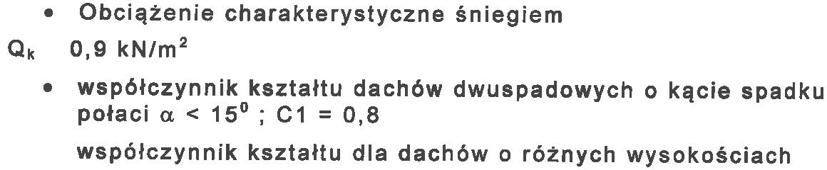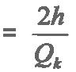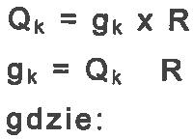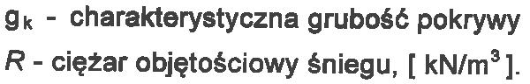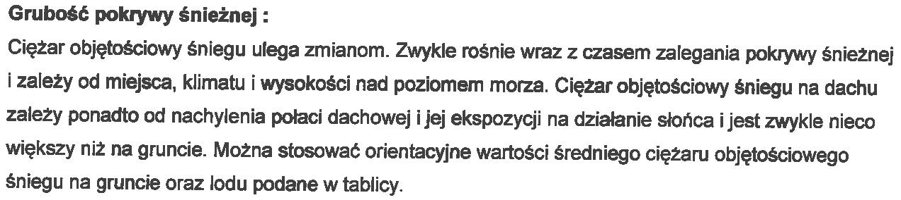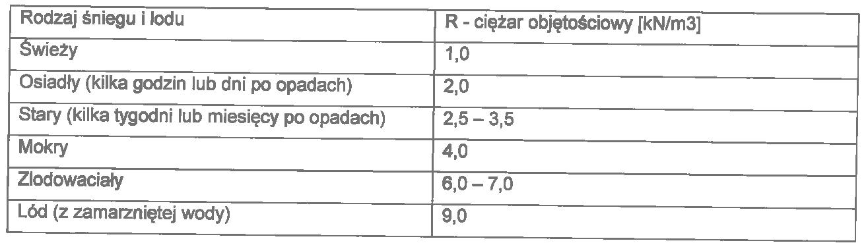k 5

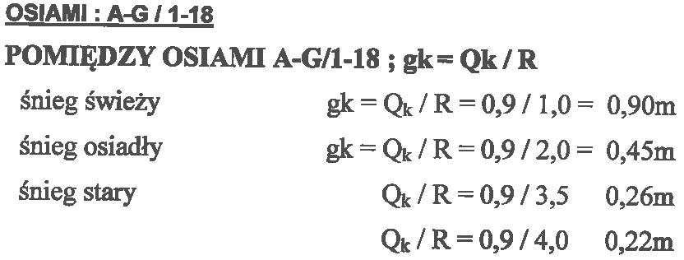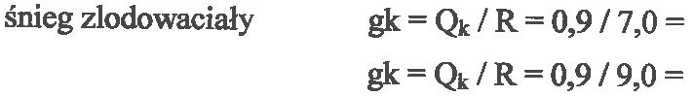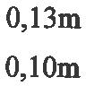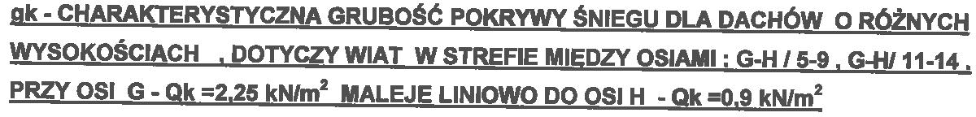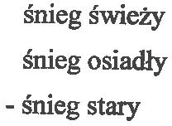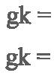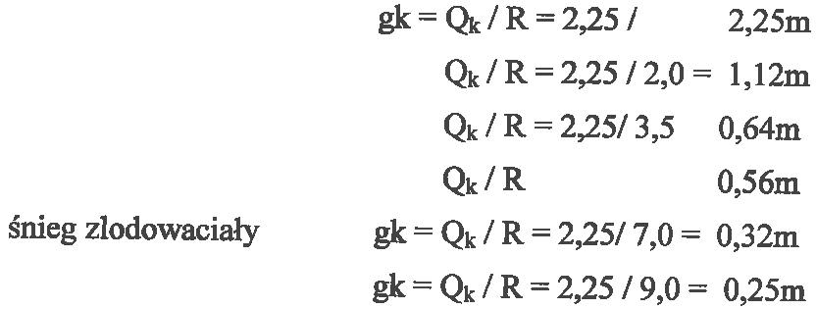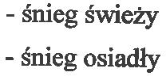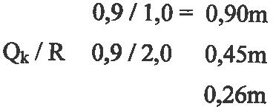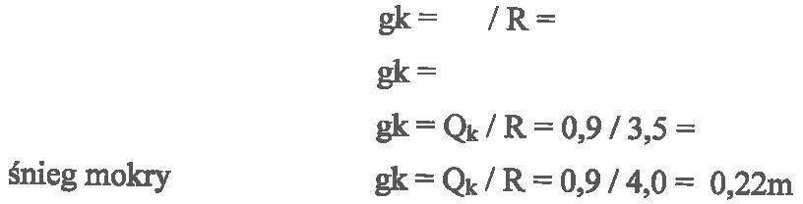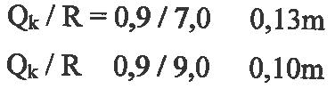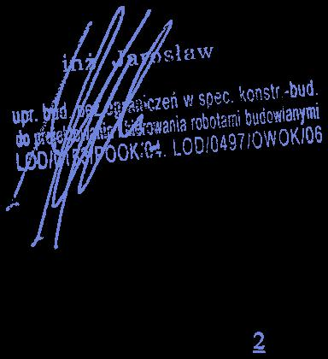

Załącznik 6

**INSTRUKCJA ODŚNIEŻANIA PANELI FOTOWOLTAICZNYCH**

W większości przypadków modułów fotowoltaicznych nie trzeba odśnieżać. Zalegający na ich powierzchni śnieg nie powoduje ich uszkodzenia, a zmniejsza jedynie ilość wyprodukowanej przez system PV energii. Z uwagi na długość dni zimowych oraz ilość promieniowania słonecznego w miesiącach zimowych nie rekomenduje się odśnieżania modułów fotowoltaicznych.

W przypadku gdy moduły muszą być odśnieżone (wymóg konstrukcyjny, wymóg ekonomiczny, inne wymagania zewnętrzne) do odśnieżania nie wykorzystywać środków chemicznych czy soli. Nie wykorzystywać ciężkich i twardych narzędzi, narzędzi z ostrymi krawędziami. Przy odśnieżaniu zachować szczególną ostrożność ponieważ moduły są narażone na uszkodzenie mechaniczne. Oblodzonych modułów nie należy skrobać, a lodu nie należy rozbijać. Nie należy modułów polewać ciepłą wodą w celu szybkiego odśnieżenia/odlodzenia.

Zasady odśnieżania paneli fotowoltaicznych:

• Za bezpieczeństwo obiektu pod kątem zalegania śniegu odpowiada Zarządca budynku. W celu realizacji swoich zadań może on upoważnić inne osoby lub firmy do kontroli obciążenia śniegiem oraz prowadzenia akcji odśnieżania.   
• Właściciel/zarządca oraz firma zewnętrzna zobowiązani są (w okresie zimowym) do szukania i śledzenia komunikatów i zapowiedzi najbliższej pogody (opadów śniegu) w obszarze położenia budynku hali. Są również zobowiązaniu do wzajemnego informowania się w przypadku zaistnienia ważnych informacji/komunikatów mogących skutkować podjęciem akcji   
odśnieżania.   
• Do odśnieżania należy użyć lekkiego sprzętu typu miotła z miękkim włosiem. Nie dopuszcza się używania metalowych narzędzi z uwagi na możliwość uszkodzenia pokrycia.   
• Zaleca się by nie odśnieżać dachu do samego pokrycia, lecz pozostawić nienaruszoną warstwę o grubości 3-5cm.   
• Ośnieżanie należy rozpocząć od usuwania śniegu przy attykach i zrzutniach śniegu, potem kolejno usuwać śnieg postępując w głąb dachu. W pierwszej kolejności należy usuwać zalegające worki śnieżne.   
• Miejsca zrzutu śniegu muszą być oznaczone i wygrodzone. Nie dopuszcza się zrzutu śniegu na niższe części budynku lub w miejscach bram, drzwi i hydrantów zewnętrznych.   
• Osoby wykonujące ośnieżanie muszą być przeszkolone, posiadać aktualne badania lekarskie oraz być wyposażone w sprzęt ochrony osobistej przed upadkiem z wysokości. W strefach przy otworach w dachu oraz przy jego krawędziach należy umieścić liny do asekuracji.   
• Ilość osób przebywających jednocześnie na dachu należy ograniczyć do minimum. O ilości i organizacji pracy osób wykonujących odśnieżanie decyduje Zarządca budynku lub upoważniona przez niego osoba lub firma.   
• Po wykonaniu odśnieżania należy wykonać przegląd pokrycia dachu pod kątem ewentualnych uszkodzeń powstałych przy tych pracach. Jeśli wykryte zostaną uszkodzenia pokrycia dach należy je naprawić lub zabezpieczyć przez przeciekaniem poszycia.   
• Firma przystępująca do odśnieżania winna przedstawić swój projekt prowadzenia prac uwzględniający jej potencjał sprzętowy i ludzki.

